安徽省滁州市建筑安装工程有限公司公车采购项目

招 标 文 件

采购人：安徽省滁州市建筑安装工程有限公司（盖章）

代理机构：滁州市城投工程咨询管理有限公司（盖章）

二〇二四年六月二十八日

目 录

第一章 招标公告 1
第二章 供应商须知 4
第三章 评审办法 16
第四章 采购需求及技术参数要求 20
第五章 合同主要条款及格式 25
第六章 投标文件格式 26

第一章 招标公告

项目概况
安徽省滁州市建筑安装工程有限公司公车采购项目的潜在供应商应在滁州市亭城文化旅游投资集团有限公司网站（http://www.tcwljt.com/default.php）获取招标文件，并于2024年7月5日16点00分（北京时间）前递交投标文件。
一、项目基本情况
项目名称：安徽省滁州市建筑安装工程有限公司公车采购项目
采购方式：公开招标
预算金额：约150000.00元
最高限价：150000.00元（含税费、保险、上牌等费用），如投标报价高于最高限价，否决其投标。
采购需求：长城炮2024款商用版2.4T柴油自动两驱大双精英型GW4D2公车。详见《采购需求及技术参数要求》。
合同履行期限：中标后15个日历天内将车辆提供至采购人指定地点。
本项目不接受联合体投标。
二、申请人的资格要求
1.投标单位必须具有相应供货能力；
2.信誉要求：投标人不得存在以下情形：
①投标人被人民法院列入失信被执行人的；
②投标人或其法定代表人或拟派项目负责人被人民检察院列入行贿犯罪档案的；
③投标人被市场监督管理部门列入经营异常名录或者严重违法企业名单的；
④投标人被税务部门列入重大税收违法案件当事人的；
⑤投标人被政府采购监管部门列入政府采购严重违法失信行为记录名单的；
⑥在“信用中国”网站上披露仍在公示期的严重失信行为的。
3.投标人所属分公司、办事处等分支机构存在第3款信誉要求①-⑥项情形之一的，接受投标人参加本项目。
备注：第2、3条按照附件要求查询或承诺。
三、获取招标文件
获取时间：2024年6月28日至2024年7月5日
方式：网上下载。滁州市亭城文化旅游投资集团有限公司网站（http://www.tcwljt.com/default.php）
售价：0元
四、投标文件提交
截止时间：2024年7月5日16点00分（北京时间）
地点：滁州市龙蟠大道109号房产商务大厦6楼622会议室
五、开标
时间：22024年7月5日16点00分（北京时间）
地点：滁州市龙蟠大道109号房产商务大厦6楼622会议室
六、保证金金额及缴纳账户
是否要求供应商提交保证金：不要求。
七、凡对本次采购提出询问，请按以下方式联系

1.采购人信息
名称：安徽省滁州市建筑安装工程有限公司
地址：滁州市城管大厦6楼
项目负责人联系方式：18955007089
监督电话：0550-3801220
驻集团纪检监察组监督电话：0550-3801206

2.采购代理机构信息
名称：滁州市城投工程咨询管理有限公司
地址：滁州市龙蟠大道109号房产大厦6楼
联系方式：0550-3519512、18155023588

3.项目联系方式
项目联系（负责）人：高主任、张夏骄
电话：18955007089、18155023588

第二章 供应商须知

一、供应商须知前附表
条款号 | 内容 |  | 说明与要求
1.1 | 项目名称 |  | 安徽省滁州市建筑安装工程有限公司公车采购项目
1.1 | 项目编号 |  | /
1.1 | 供货（服务）期 |  | 中标后15个日历天内将车辆提供至采购人指定地点。
1.1 | 供货（服务）地点 |  | 采购人指定地点
1.2 | 采购人联系（负责人）人及电话 |  | 项目负责人：高主任 电话：18955007089
1.2 | 采购代理机构联系人及电话 |  | 联系人：张夏骄 电话：0550-3519512、18155023588
1.3 | 资金来源 |  | 自筹资金
1.4 | 采购预算 |  | 约150000.00元
1.5 | 最高限价 |  | 150000.00元（含税费、保险、上牌等费用），如投标报价高于最高限价，否决其投标
2.1 | 采购内容 |  | 具体详见第四章《采购需求及技术参数要求》
3.1 | 标包划分 |  | 本项目划分为1个标包
4.1 | 采购方式 |  | 公开招标
7 | 供应商资格条件及其他要求 |  | 详见第一章“招标公告”
9.1 | 踏勘现场 |  | 不组织,供应商自行踏勘现场
10.1 | 投标预备会 |  | 不召开
11.1 | 联合体投标 |  | 本项目不接受联合体投标
12.1 | 招标代理费 |  | 代理服务费金额：招标代理费2000元，不含专家评审费（专家评审费用以实际支付为准）。  代理服务费及专家评审费支付主体：中标单位，中标单位在获取中标通知书时一次性支付给代理机构。
15.4 | 采购人澄清的方式 |  | 以更正公告形式在滁州市亭城文化旅游投资集团有限公司网站（http://www.tcwljt.com/default.php）予以公告
22.1 | 投标有效期 |  | 投标有效期为60日历天（从开启之日算起）。在此期限内，凡符合本招标文件要求的投标文件均保持有效。
23 | 保证金 |  | 不收取
24.1 | 投标文件数量 |  | 份数：正本1份，副本2份；
24.2 | 签字或盖章要求 |  | 投标文件须按格式文件要求签字或盖章，否则经评审小组一致认定后，按照无效响应处理。
25.1 | 投标文件提交截止时间 |  | 投标文件截止时间：2024年7月5日16点00分（北京时间）  如法定代表人参加开标会议必须携带有效的法定代表人身份证明原件和本人身份证原件；如委托代理人参加开标会议必须携带有效的法定代表人授权书和本人身份证。
26.1 | 是否退还投标文件 |  | 否
27.1 | 开启时间及地点 |  | 开启时间：2024年7月5日16点00分（北京时间）  开标地点：滁州市龙蟠大道109号房产商务大厦6楼622会议室
27.3 | 开标程序 |  | 开标顺序：投标文件拆解后，由评审小组评审。
28.1 | 评审小组的组建 |  | 评审小组由采购人组建；
30.1.1 | 是否授权评审小组确定中标候选人 |  | 是，评审小组推荐 3 名中标候选人。
30.2 | 中标通知书 |  | 中标通知书须加盖采购人和采购代理机构公章后方可发出。
34.1 | 履约担保 |  | 是否收取履约担保：□收取，中标金额的2%，☑不收取  形式：支持银行转账、银行保函（见索即付无条件保函）、担保保函、商业保险、第三方担保（无条件担保）使用。  银行保函具体要求：  1、保函形式须为见索即付型（无条件保函）  2、须从中标人基本账户办理  3、须由滁州本地银行或在滁州具有分支机构的银行出具  4、须有保函编号  5、须加盖银行公章而非银行业务专用章  6、须按照银行格式规范填写  收款单位：安徽省滁州市建筑安装工程有限公司  税号：91341100MA2TJ5PR4L  开户行：光大银行滁州分行  账号：54890188000076614  地址：安徽省滁州市凤凰东路476号投资大厦6楼  电话：0550-3801220保函出具前须取得招标人认可。
39.2 | 供应商对招标文件提出质疑的截止时间及方式 |  | 如供应商对招标文件有疑问，请于2024年7月2日11时前将疑问内容以书面的形式加盖投标单位公章，发送至滁州市城投工程咨询管理有限公司邮箱（czsctgczx@163.com ）。
39.6 | 采购人答复在线质疑的时间及方式 |  | 招标人将在2024年7月3日17时后以澄清公告形式在滁州市亭城文化旅游投资集团有限公司网站（http://www.tcwljt.com/default.php）发布。
付款方式、时间、条件 |  | （一）无预付款，自合同签订后十五个日历天内将车辆运送至采购人指定地点，经采购人验收合格一次性支付车款  （二）中标人提供增值税专用发票（税率为13%）。其中保险及上牌发票由保险公司、车管所提供。
招标文件获取方式和时间 |  | 详见招标公告
同义词语 |  | 招标文件第六章投标文件格式、附件1“关于联合惩戒失信行为 加强信用查询管理的通知”等章节中 “招标人”、“投标人”，等同于“采购人”、“供应商”。

二、供应商须知

（一）总 则
1.项目概况
1.1本次采购项目名称：见供应商须知前附表。
项目编号：见供应商须知前附表。
采购人：见供应商须知前附表。
供货期（合同履行期限）：见供应商须知前附表。
供货地点：见供应商须知前附表。
1.2采购人及联系人: 见供应商须知前附表。
采购代理机构及联系人: 见供应商须知前附表。
1.3资金来源：见供应商须知前附表。
1.4本项目预算：见供应商须知前附表。
1.5本项目最高限价：见供应商须知前附表。
2.采购范围：
2.1 采购内容：见供应商须知前附表。
2.2技术要求：详见招标文件第四章。
3.标包划分：
3.1本项目划分：见供应商须知前附表。
4.采购方式：
4.1本项目采购方式：见供应商须知前附表。
5.计价方式：
5.1本次采购项目合同采用 固定单价 。
6.评审办法：
6.1本次招标评标采用经评审的最低价法。（详见第三章评审办法）
7.供应商资格：
7.1本项目供应商资格：见供应商须知前附表。
8. 投标费用
8.1供应商准备和参加采购活动发生的费用自理。
9. 踏勘现场
9.1 供应商须知前附表规定组织踏勘现场的，采购人按供应商须知前附表规定的时间、地点组织供应商踏勘项目现场。
9.2 供应商踏勘现场发生的费用自理。
9.3 除采购人的原因外，供应商自行负责在踏勘现场中所发生的人员伤亡和财产损失。
9.4 采购人在踏勘现场中介绍的场地和相关的周边环境情况，供供应商在编制投标文件时参考，采购人不对供应商据此作出的判断和决策负责。
10.投标预备会（本项目不采用）
10.1供应商须知前附表规定召开投标预备会的，采购人按供应商须知前附表规定的时间和地点召开投标预备会，澄清供应商提出的问题。
11.联合体、合同分包（本项目不采用）
11.1 两个以上供应商可以组成一个联合体，以一个供应商的身份参加。以联合体形式参加投标的，联合体各方均应当符合《中华人民共和国政府采购法》第二十二条规定的条件。采购人根据采购项目的特殊要求规定供应商特定条件的，联合体各方中至少应当有一方符合采购人规定的特定条件。
11.2联合体各方之间应当签订共同响应协议，明确约定联合体各方承担的工作和相应的责任，并将共同响应协议连同投标文件一并提交采购人。联合体各方签订共同响应协议后，不得再以自己名义单独在同一项目中响应，也不得组成新的联合体参加同一项目响应。
11.3 联合体应当确定其中一个单位为响应的全权代表，负责参加投标的一切事务，并承担投标及履约中应承担的全部责任与义务。
11.4 联合体各方应当共同与采购人签订采购合同，就采购合同约定的事项对采购人承担连带责任。
11.5 联合体中有同类资质的供应商按照联合体分工承担相同工作的，应当按照资质等级较低的供应商确定资质等级。
12.采购代理费和专家评审劳务费
12.1 采购代理费及专家评审劳务费：见供应商须知前附表。
13.供应商应注意的事项
13.1供应商一旦参加投标，即被认为接受了本招标文件中的所有条件和规定。供应商必须严格按招标文件的要求编制投标文件，以便评审审核。否则，由此产生的一切后果由供应商承担。
13.2供应商对采购内容中规定的技术参数、规格、数量和要求等必须完全满足招标文件的相关要求。
13.3单位负责人为同一人或者存在直接控股、管理关系的不同供应商，不得参加同一合同项下的政府采购活动。为采购项目提供整体设计、规范编制或者项目管理、监理、检测等服务的供应商，不得再参加该采购项目的其他采购活动。
13.4 供应商被视为充分熟悉本招标项目所在地的与履行合同有关的各种情况，包括但不限于：
（1）国家对本次所供货物和服务的生产、安装调试、验收、维修等有关法律、法规及行业管理标准；
（2）安徽省及滁州市等有关管理部门的相关规定；
（3）采购人的相关场地情况、基础建设、电力供应情况及相关设计标准。
本招标文件不再对上述情况进行描述。
13.5 凡供应商在我市公共资源交易活动中出现违法违规、破坏市场秩序等不良行为且被监管部门处罚的，一律在滁州市公共资源交易网等相关网站曝光。
13.6 供应商的不良行为、失信行为及行政处罚等效力不因企业名称的变更而改变。
13.7 中标候选人无正当理由放弃中标候选人资格的，其将被记不良信息记录。

（二）招标文件
14.招标文件的编制依据
根据《中华人民共和国政府采购法》、《中华人民共和国政府采购法及其实施条例》、《政府采购非招标采购方式管理办法》和《中华人民共和国民法典》等相关法律法规和规章及部、省、市级规范性文件的规定，编制本招标文件。
15.招标文件的组成
15.1 招标文件包括内容：
第一章 招标公告
第二章 供应商须知
第三章 评审办法
第四章 采购内容及服务需求
第五章 合同条款及格式
第六章 投标文件格式文本
15.2 除15.1内容外，采购答疑亦为招标文件的组成部分，对采购人和供应商起约束作用。
15.3供应商应仔细阅读和检查招标文件的全部内容。如发现缺页或附件不全，应及时向采购人提出，以便补齐。
15.4供应商可以将疑问内容以书面的形式加盖投标单位公章，发送至滁州市城投工程咨询管理有限公司邮箱（czsctgczx@163.com）。招标文件的澄清将在滁州市亭城文化旅游投资集团有限公司网站（http://www.tcwljt.com/default.php）发布发布，但不指明澄清问题的来源。如果澄清内容影响投标文件编制的，将相应延长投标文件递交截止时间。
16.招标文件的修改、补充、解释
16.1招标文件发出后，采购人在规定的提交首次投标文件截止时间前可对招标文件进行必要的修改和补充，并以更正公告形式在滁州市亭城文化旅游投资集团有限公司网站（http://www.tcwljt.com/default.php）发布予以公告，请各位供应商注意查看有关澄清内容，如不及时查看造成后果由供应商自负。招标文件的修改、补充等内容作为招标文件的组成部分，具有约束作用。
16.2 供应商应在投标文件提交截止时间前关注原采购信息发布媒体上有关本项目有无变更公告，如不及时查看造成后果由供应商自负。
16.3 招标文件的解释
（1）构成本招标文件的各个组成文件应互为解释，互为说明；
（2）同一组成文件中就同一事项的规定或约定不一致的，以编排顺序在后者为准；
（3）如有不明确或不一致，构成合同文件组成内容的，以合同文件约定内容为准，且以专用合同条款约定的合同文件优先顺序解释；
（4）按本款前述规定仍不能形成结论的，由采购人（或其委托的采购代理机构）负责解释。
17.招标文件的发出
17.1招标文件、招标文件的澄清、修改、补充及采购答疑等均应报采购人审核通过后，方可发出。
18.样品（本项目不需要提供样品）
18.1凡需要设置样品情形时，必须明确是否需要随样品提交检测报告，并明确检测机构的要求、检测内容、成交样品封存等事项。（招标文件无法判断样品是否合格且样品需要提供给第三方权威检测机构检测的,在供应商提供采购人认可的第三方权威检测机构检测报告后，招标文件推荐的中标候选人方可生效，采购人或代理机构发布中标结果公告。
18.2招标文件中应明确样品送检方式、检测费用支付方法、供应商在规定时间内无法提供第三方权威检测机构检测报告的处理方式。（采购人根据项目需求按上述要求自行描述）

（三）投标文件的编制
19.投标文件的语言及度量衡单位
19.1供应商的投标文件、以及供应商与采购人就招标的所有往来函电，均须使用简体中文。
19.2除招标文件中另有规定外，投标文件使用的度量衡均须采用法定计量单位。
20.投标文件的组成
20.1投标文件的组成
投标文件组成及具体内容详见第六章投标文件格式内容。
21.投标报价
21.1投标报价文件中的单价和总价全部采用人民币表示。供应商的报价应含有服务（货物）、利润、税金、政策性文件规定及合同包含的所有风险、责任、义务等，即为完成招标文件要求的服务（货物）内容所包含的一切应有费用，中标价格今后将不作任何调整，采购人后期不再追加费用，供应商自行考虑风险。
21.2分项报价清单上应清楚地标明供应商拟提供货物的名称、型号、生产厂家、数量、单价和总价。
21.3供应商只允许有一个方案、一个报价。
21.4投标报价的价格是完成项目全部内容（包括后期的相关服务）交付验收的价格，其单价即为履行合同的固定总价。
21.5技术要求中规定服务费用和培训费用应包括在报价中。投标报价为含税价，采购人不再为此次采购支付任何费用。
21.6投标报价应由法定代表人或被授权人签署。
21.7供应商的报价不得高于本次采购最高限价，否则将作为无效响应处理。
22.投标有效期
22.1投标有效期见供应商须知前附表。
22.2在投标有效期内，供应商撤销或修改其投标文件的，应承担招标文件和法律规定的责任。
22.3出现特殊情况需要延长投标有效期的，采购人以书面形式通知所有供应商延长投标有效期。供应商同意延长的，不得要求或被允许修改或撤销其投标文件；供应商拒绝延长的，其响应失效。
23.保证金
23.1本项目不缴纳保证金。

（四）投标文件的密封和递交
24.投标文件的份数和签署
24.1 投标文件份数：正本 1 份，副本 2 份；
24.2 投标文件须按格式文件要求签字或盖章，否则经评审小组一致认定后, 按照无效响应处理。
25.投标文件的密封和提交
25.1供应商应将投标文件密封。
25.2供应商应在供应商须知前附表规定的投标文件递交截止时间前在递交投标文件。未在截止时间前递交有效投标文件的，响应将被拒绝。
26．投标文件的修改与撤回
26.1 投标人在招标文件规定的投标文件递交截止时间前，供应商可以修改或撤回已递交的投标文件，但应以通知采购人。供应商修改后的投标文件在投标文件递交截止时间前可以重新递交，开标时以截止时间前供应商最终递交的投标文件为准。

（五）开标、评审和中标
27. 开标
27.1 开标的时间和地点
27.1.1采购人按招标公告中的时间和地点公开开标。
27.2 参与开标的部门
27.2.1采购人可以邀请相关部门参加。
27.3开启程序
开标会议由采购代理机构主持。
（1）宣布会议纪律；
（2）宣布采购人、代理机构主持人、见证人等有关人员姓名；
（3）公布提交首次投标文件截止时间前，递交投标文件的供应商名称情况等；
（4）供应商在提交首次投标文件截止时间后，规定时间内完成投标文件拆解工作；
（5）公布供应商报价、质量目标、供货期及其他内容，并记录在案；
（6）开标结束。
27.4开标疑义
供应商代表对开标过程和开标记录有疑义的，以及认为采购人、采购代理机构相关工作人员有需要回避的情形的，应当场提出询问或者回避申请。
28.评审小组
28.1 评审小组的组成
28.1.1由采购人组建。
29.评审
29.1评审准备工作
29.1.1阅读由采购人或代理单位编写的采购项目情况的说明材料；
29.1.2阅读、研究招标文件和相关评审资料，获取评审所需要的重要信息和数据；
29.1.3熟悉招标文件规定的评审方法及在评审过程中需要考虑的相关因素；
29.1.4核对评审工作用表。
29.2 评审办法
29.2.1招标文件按照第三章“评审办法”规定的方法、评审因素、标准和程序对投标文件进行评审。第三章“评审办法”没有规定的方法、评审因素和标准，不作为评审依据。
29.3评审原则：
遵循公平、公正、科学和择优的原则。
29.4投标文件的澄清
29.4.1在评审过程中，评审小组认为需要，在监督下，可要求供应商对投标文件中的有关问题进行澄清或提供补充说明及有关资料，供应商应做出答复，答复将视为投标文件的组成部分，答复中不得变更价格、供货期、自报质量等实质性内容。
29.4.2投标文件递交截止时间后，供应商对投标报价或其它实质性内容修正的函件和增加的任何优惠条件，一律不得作为评审、成交的依据。
29.4.3采购人不接受供应商主动提出的澄清。
29.5报价合理性的判断
评审小组认为供应商的报价明显低于其他通过符合性审查供应商的报价，有可能影响产品质量或者不能诚信履约的，应当要求其在开标现场合理的时间内提供说明，必要时提交相关证明材料；供应商不能证明其报价合理性的，投标应当将其作为无效响应处理。
29.6评审意见分歧的处理办法
（1）评审小组应当对供应商提供的报告、证明材料及详细说明认真研究。对存在意见分歧的，可采用投票方式表决决定（按多数评委意见为准）；
（2）采购和投标当事人对评审结果提出质疑或者投诉，采购人认为需要重新进行评审的，评审小组成员应当按照采购人要求重新评审。
29.7评审报告的签署
29.7.1评审小组应当编制书面评审报告,所有成员应签字确认。对评审结论持有异议的评审小组成员可以书面方式阐述其不同意见和理由。评审小组成员拒绝在评审报告上签字且不陈述其不同意见和理由的，视为同意评审结论。
29.8评审过程的保密
评审小组成员和与评审活动有关的工作人员不得透露对投标文件的评审和比较、中标候选人的推荐情况以及与评审有关的其他情况。
30. 定标
30.1 中标人的确定
30.1.1除供应商须知前附表规定评审小组直接确定中标人外，采购人依据评审小组推荐的中标候选人确定中标人，评审小组推荐中标候选人的人数见供应商须知前附表。
30.2 中标通知书
30.2.1采购人或代理机构应在中标人确定之日起2个工作日内发出中标通知书。
30.2.2中标通知书须加盖采购人、代理公司公章后，方可发出。
31. 开标、评审异常情况处理
31.1重新开标
有下列情形之一的，采购人将重新招标：
(1)投标文件递交截止时间止，供应商少于三个的；
(2)符合专业条件的供应商或者对招标文件作实质响应的供应商不足三家的；
(3)出现影响采购公正的违法、违规行为的；
(4)供应商的报价均脱离实际且无充分证据的；
(5)因重大变故，采购任务取消的。
31.2变更采购方式
32.2.1投标截止时间结束后提交投标文件的投标人少于3家或者符合专业条件的投标人或对招标文件作出实质性响应的投标人不足3家的，招标人可采取竞争性谈判方式进行项目发包。
32.2.2参加竞争性谈判的投标人必须符合下列条件：①、投标资格符合招标文件要求；②、对招标文件作出实质性响应。

（六）合同的授予
32.合同授予标准
32.1本采购项目的合同将授予按本供应商须知第30条规定所确定的中标人。
33.合同协议书的签订
33.1采购人与成交供应商将于中标通知书发出之日起7个工作日内，按照招标文件和成交供应商的投标文件订立书面采购合同。采购人和成交供应商不得再行订立背离合同实质性内容的其他协议。
33.2采购人如不按供应商须知第33条的规定与成交供应商订立合同，或者采购人要求成交供应商订立背离合同实质性内容的协议，给他人造成损失的，依法承担民事责任，同时依法承担相应法律责任。
33.3成交供应商如不按供应商须知第33条的规定与采购人订立合同，则采购人将废除授标，给采购人造成损失的，依法承担民事责任，同时依法承担相应法律责任。
33.4成交供应商应当按照合同约定履行义务，完成成交项目，不得将成交项目转让（转包）给他人。
34.履约保证金
34.1在签订合同前，中标人应按供应商须知前附表规定的担保形式、金额和招标文件第五章“合同条款及格式”规定的或者事先经过采购人书面认可的履约担保格式向采购人提交履约担保。
34.2 中标人不能按本章第34.1款要求提交履约担保的，视为放弃成交，给采购人造成损失的，依法承担民事责任。

（七）纪律和监督
35. 对采购人的纪律要求
35.1采购人不得泄漏开标活动中应当保密的情况和资料，不得与供应商串通损害国家利益，社会公共利益或者他人合法权益。
36. 对供应商的纪律要求
36.1供应商不得相互串通或者与采购人串通，不得向采购人或者评审小组成员行贿谋取成交，不得以他人名义或者以其他方式弄虚作假骗取成交；供应商不得以任何方式干扰、影响评审工作。
37. 对评审小组成员的纪律要求
37.1评审小组成员不得收受他人的财物或者其他好处，不得向他人透漏对投标文件的评审和比较、中标候选人的推荐情况以及评审有关的其他情况。
37.2在评审活动中，评审小组成员不得擅离职守，影响评审程序正常进行，不得使用第三章“评审办法”没有规定的评审因素和标准进行评审。
38. 对与评审活动有关的工作人员的纪律要求
38.1与评审活动有关的工作人员不得收受他人的财物或者其他好处，不得向他人透漏对投标文件的评审和比较、中标候选人的推荐情况以及评审有关的其他情况。在评审活动中，与评审活动有关的工作人员不得擅离职守，影响评审程序正常进行。

（八）质疑与投诉
39.询问、质疑
39.1供应商对招标活动事项有疑问的，可以向采购人提出询问，采购人将在三个工作日内作出答复，但答复的内容不涉及商业秘密。
39.2成交结果宣布后，参与开标的供应商对成交结果有异议的，在开标现场提出。
39.3参与开标的供应商对成交结果提出的质疑，负有举证的责任。供应商提出质疑应当提交质疑函和必要的证明材料。质疑函应当包括下列内容：
（一）供应商的姓名或者名称、地址、邮编、联系人及联系电话；
（二）质疑项目的名称、编号；
（三）具体、明确的质疑事项和与质疑事项相关的请求；
（四）事实依据；
（五）必要的法律依据；
（六）提出质疑的日期。
供应商为自然人的，应当由本人签字；投标人为法人或者其他组织的，应当由法定代表人、主要负责人，或者其授权代表签字或者盖章，并加盖公章。
39.4采购人或代理机构在收到供应商的质疑函后，将审查质疑函的格式、内容以及所附的证明文件是否符合要求。如不符合，说明原因退回供应商；如符合要求，则接受该质疑函。

评审办法

一 总则
1. 本次评标采用经评审的最低价法
1.1经评审的最低价法是指投标文件满足招标文件全部实质性要求且按照评审因素的量化指标评审报价从低到高的顺序推荐中标候选人的评标方法。
2．评审程序
2.1投标文件的初审
2.1.1资格性检查。依据法律法规和招标文件的规定，对投标文件中的资格条件等进行审查，以确定供应商是否具备响应资格。
2.1.2符合性检查。依据招标文件的规定，从投标文件的有效性、完整性和对招标文件的响应程度进行审查，以确定供应商是否对招标文件的实质性要求作出响应。
2.2投标文件的澄清
2.2.1在评审过程中，评审小组认为需要，可要求供应商对投标文件中的有关问题进行澄清或提供补充说明及有关资料，供应商应做出书面答复。书面答复中不得变更价格、服务期、质量等实质性内容。
2.2.2书面答复须经投标单位法定代理人或其授权委托代理人的签字或盖章，签字或盖章的书面答复将视为投标文件的组成部分。投标截止时间后，投标人对投标报价或其它实质性内容修正的函件和增加的任何优惠条件，一律不得作为评标、定标的依据。
2.3比较与评价
2．3.1按招标文件中规定的评标方法和标准，对资格性检查和符合性检查合格的投标文件进行商务报价评审，综合比较与评价。
2.4推荐中标候选人名单
2.4.1中标候选人数量应当根据采购需要确定，但必须按顺序排列中标候选人。
2.5在投标文件的审查、澄清、评价和比较以及授予合同过程中，供应商对采购人和评审小组成员施加影响的任何行为，都将导致取消其成交资格。

二 投标文件初审
3.资格性审查:
3.1评审细则
序号 | 评审因素 |  | 评审标准
1 | 重要要求 | （1）法定代表人身份证明和本人有效身份证(或法定代表人授权委托书和委托代理人有效身份证) | 检验标书（加盖供应商公章）
2 | 供应商应符合的基本资格条件 | （2）营业执照、组织机构代码证、税务登记证（或三证合一证件） | 检验标书（加盖供应商公章）
2 | 供应商应符合的基本资格条件 | （3）诚信投标承诺书 | 格式见附件，检验标书（加盖供应商公章）
2 | 供应商应符合的基本资格条件 | （4）服务承诺书 | 格式见附件，检验标书（加盖供应商公章）
3 | 到场要求 | 法定代表人（委托代理人） | 到场且携带有效身份证原件
4.符合性审查
4．1评审细则
序号 | 审查因素 |  | 审查内容
1 | 投标文件的有效性 | （1）投标文件签署 | 签字、盖章符合要求。
1 | 投标文件的有效性 | （2）报价唯一 | 只能在限价范围内报价，只能有一个有效报价，不得提交选择性报价。
1 | 投标文件的有效性 | （3）投标文件的有效期 | 完全响应。
2 | 投标文件的完整性 | （4）投标文件份数 | 一正两副。
2 | 投标文件的完整性 | （5）投标文件形式内容 | 投标文件内容清晰、齐全无遗漏。
3 | 投标文件的响应程度 | （6）技术参数响应程度 | 完全响应或优于招标文件要求。
3 | 投标文件的响应程度 | （7）商务条款响应程度（包括供货期和售后服务等） | 完全响应或优于招标文件要求。
4.2资格审查及评分细则中涉及的有关证明材料及相关证书，投标文件中须按招标文件要求制作，以供审查。
4.3评审委员会判定投标文件的响应性只根据投标文件本身的内容，而不寻求外部的证据，但响应有不真实不正确的内容时除外。
4.4如果投标文件实质上没有响应招标文件的要求，评审委员会将予以拒绝，供应商不得通过修正或撤销不符合要求的偏离或保留，而使其成为实质上的响应。
4.5只有通过初审的供应商才能进入下一步程序。

三 投标文件的澄清和补正
5.1评审阶段，评委可能会要求有关供应商就其投标文件中含义不明确、同类问题表述不一致或者有明显文字和计算错误的内容进行澄清。供应商必须在规定时间内进行回复，如因供应商未参加开标导致开标过程中无法澄清、说明或补正的，视同供应商放弃该权利。
5.3评审小组修正错误的原则：
5.3.1如果数字表示的金额和用文字表示的金额不一致时，以文字表示的金额为准；当响应函的报价与响应一览表不一致时，以响应一览表为准。
5.3.2如果单价与数量的乘积和总价不一致，以单价为准，修正总价及响应一览表；当单价小数点有明显的错位时，评审小组将以总价为准，并修正其单价。
5.4评审小组将按上述修正错误的方法调整投标文件中的报价，调整后的价格应对供应商具有约束力。无论供应商是接受或是拒绝调整后的价格，都应予以书面确认。供应商拒绝对投标文件出现的错漏按上述原则进行修正、澄清、说明，评审小组应当否决其响应。

四 比较与评价
6. 比较与评价
6.1评标小组对满足招标文件实质性要求的投标文件，最终按投标总报价从低到高的先后顺序推荐3名中标候选人，投标总报价最低的为中标候选人。投标报价相等，由招标人随机抽取确定。

五 推荐中标候选人
7. 评审小组按报价由低到高顺序推荐3名中标候选人，并标明排序。
7.1如出现报价相同情况，则由采购人现场抽签确定中标候选人排名顺序。
8.无效响应条款
8.1投标文件有下列情形之一的,其投标文件拒收:
(1)未在投标文件递交截止时间前递交投标文件的，其将被拒绝。
8.2供应商有下列情形之一的,资格审查后其作无效响应处理：
（1）为本项目提供采购代理服务的；
（2）与在本项目代理机构存在相互任职或工作的；
（3）评审专家无法查看并检验标书中相关资料的；
（4）被暂停营业的；
（5）被暂停或取消公共资源交易资格的；
（6）财产被接管或冻结的；
（7）单位负责人为同一人或者存在控股、管理关系的不同单位的；
（8）基本资格条件和特定资格条件中有一项及以上不符合要求的；
（9）供应商单方面出现其他供应商材料的；
（10）招标公告未写明允许采购进口产品，供应商所投产品为进口产品的；
（11）招标文件规定的其它无效情形。
8.3 供应商有下列情形之一的,符合性审查后其按无效响应处理：
（1）投标文件签字或盖章不全，经招标文件一致认定对响应内容有实质性影响；
（2）未按规定的格式填写，实质性内容不全或关键字迹模糊、无法辨认；
（3）同一供应商提交两个以上不同的投标文件或者报价，但招标文件规定提交备选方案的除外；
（4）投标文件没有对招标文件的实质性要求和条件作出响应；
（5）报价超出规定的最高限价或公布的采购预算的或供应商的报价各项单价高于招标文件给定的单价最高限价；
（6）不按招标文件要求澄清、说明或补正的，或者措施小组根据招标文件的规定对招标文件的计算错误进行修正后，供应商不接受修正的报价的。
（7）其它情形，经招标文件委提出按无效响应处理；
（8）投标文件含有采购人不能接受的附加条件的；
（9）招标文件规定的其它无效响应情形。
8.4 供应商有下列情形之一的, 详细评审后其按无效响应处理：
（1）产品不符合必须强制执行的国家标准的；
（2）供应商有串通、弄虚作假、行贿等违法行为；
（3）投标文件含有违反国家法律、法规的内容，或附有采购人不能接受的条件的；
（4）在同一项目（或同一标段）中有多个供应商有效报价接近最高限价，且招标文件认为报价出现异常的，可以宣布其响应无效；
（5）报价明显低于其他供应商，且不能证明报价合理性的响应无效；
（6）拒不确认招标文件评审修正的响应无效；
（7）其它情形，经招标文件提出按无效响应处理；
（8）招标文件规定的其它无效响应情形。

第四章 采购需求及技术参数要求

城炮2024款商用版2.4T柴油自动两驱大双精英型GW4D2公车
基本参数：
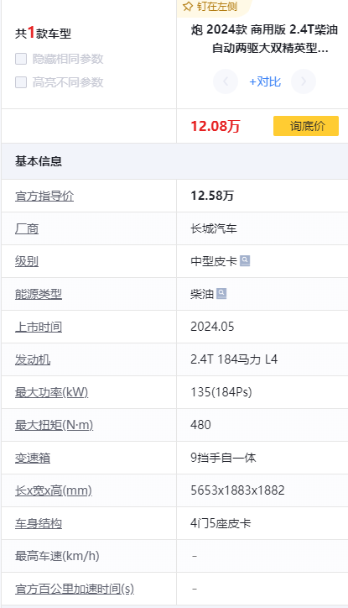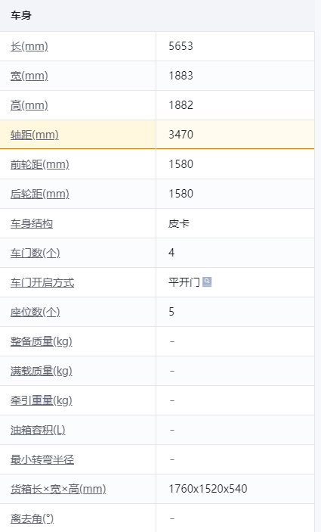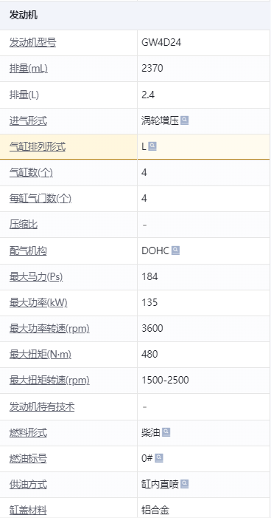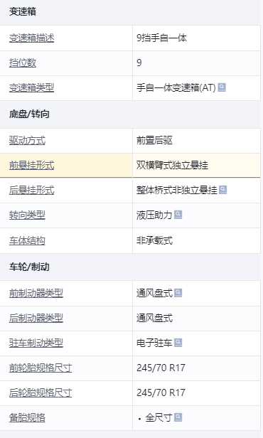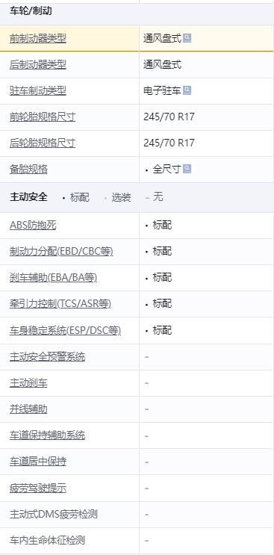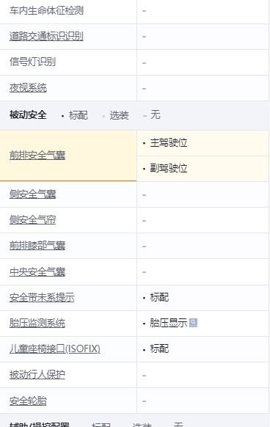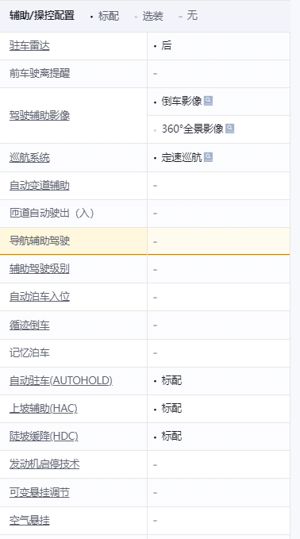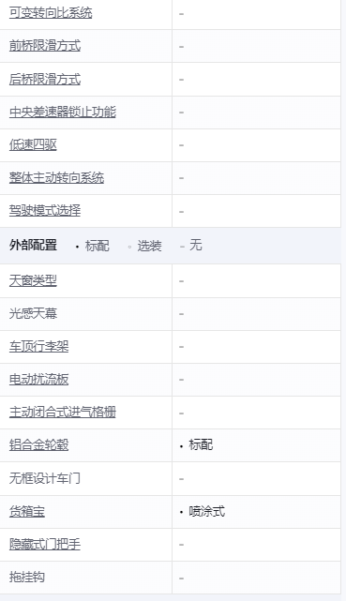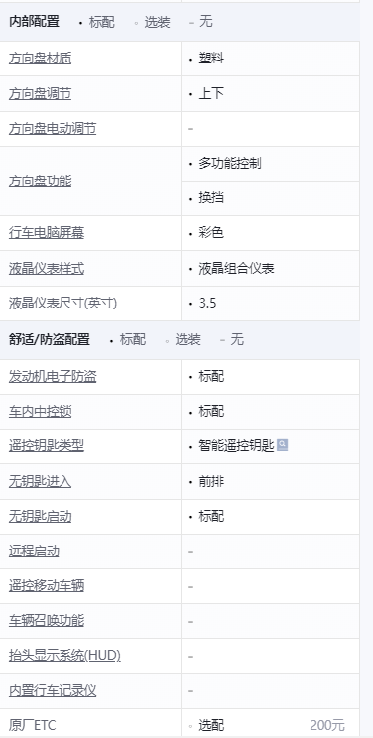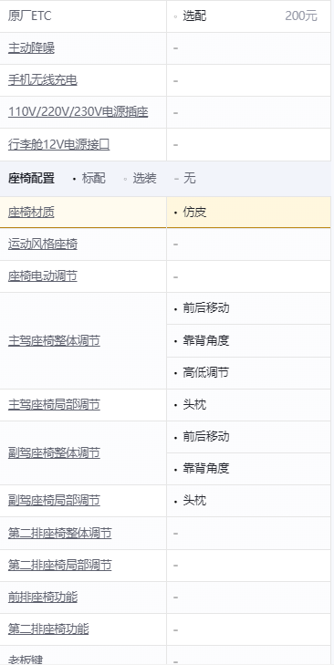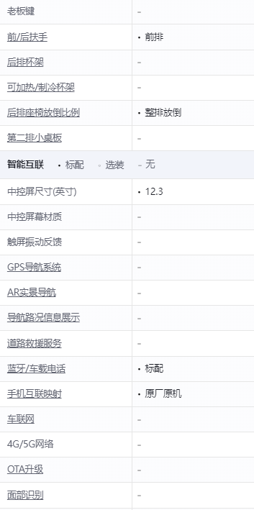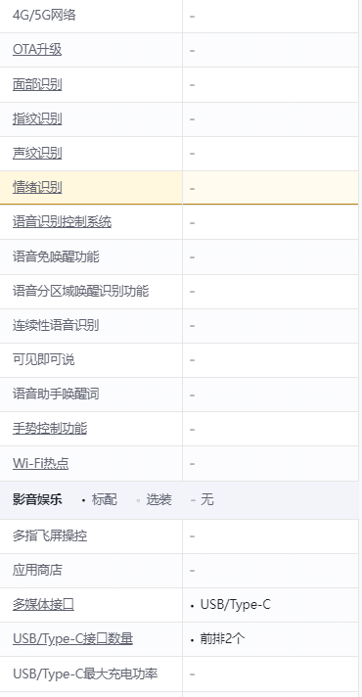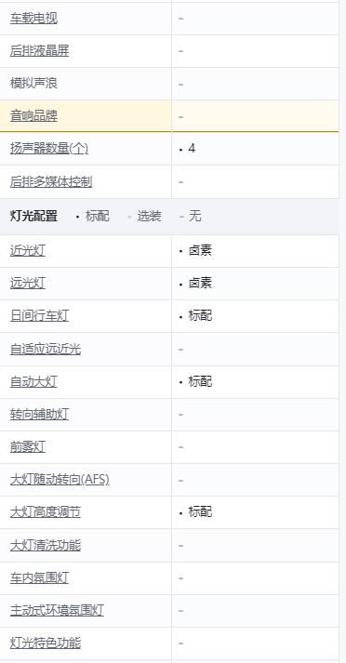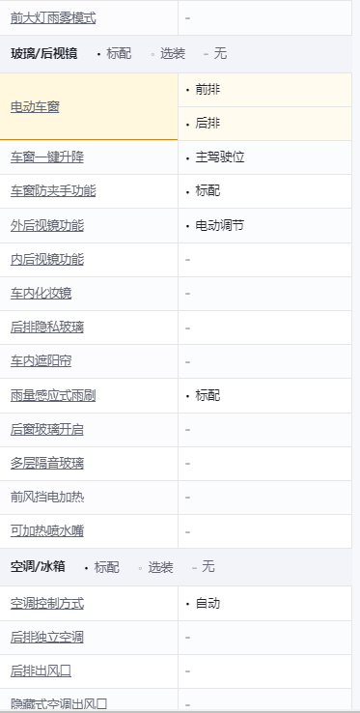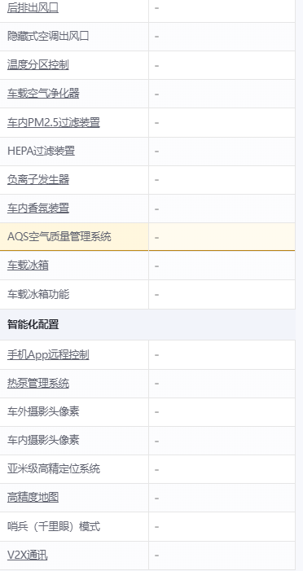

第五章 合同主要条款及格式
由中标人中标后与采购人协商签订

第六章 投标文件格式

投标文件

项目名称

供应商： （盖章）
法定代表人或委托代理人： （签字或盖章）
年 月 日

目 录
（1）开标一览表（格式见附件）；
（2）投标函（格式见附件）；
（3）法人代表身份证明及其有效身份证（或法人代表授权委托书及其有效身份证）；（格式见附件）；
（4）供应商营业执照、税务登记证、组织机构代码证（或三证合一的有效证件）；
（5）诚信投标承诺书；（格式见附件）；
（6）服务承诺书（格式见附件）；
（7）招标文件中要求的评审评分证明材料；
（8）供应商认为需要提供的其他证明材料。

附件1
开标一览表

项目名称
项目编号 | /
供应商名称
报价\供货期： | 投标报价（大写）：  (小写) ：  供货期： 。

法定代表人或委托代理人（签字或盖章）： 供应商（盖章）：
日 期： 年 月 日

附件2
投 标 函

致： （采购人）
1、我们决定参加贵单位组织的“ （项目名称）”的开标。我方授权 (姓名和职务)代表我方 （供应商的名称）全权处理本项目招投标的有关事宜。
2、我方愿意按照招标文件规定的各项要求，向采购人提供“ （项目名称）”项目的货物（服务），总报价为（大写） （小写） 。我方承诺车型及参数完全满足招标文件要求。
3、一旦我方成为合同签字人，我方将严格履行合同规定的责任和义务。
4、我方承诺在招标文件规定的有效期内不撤销投标文件。
5、我方为本项目提交的投标文件一式三份，其中正本一份、副本两份。
6、我方愿意提供可能另外要求的、与招投标活动有关的文件资料，并保证我方已提供和将要提供的文件是真实的、准确的。
7、我单位提供如下通讯地址：电子邮箱（地址） ，我单位确认本项目相关法律文书均通过我单位提供的以上地址送达，相关文书只要发送至以上电子邮箱（地址）即视为送达，我单位愿意承担一切法律后果。

供应商名称： （盖章）

法定代表人或委托代理人： （签字或盖章）
日 期：
通讯地址：
电 话：
附件4

法定代表人身份证明或授权委托书
1、法定代表人身份证明
供应商名称：
单位性质：
地 址：
成立时间： 年 月 日
经营期限：
姓 名： 性别： 年龄： 职务：
系 （供应商名称）的法定代表人。
特此证明。

供应商： （盖章）
年 月 日

2、授权委托书
本人 （姓名）系 （供应商）的法定代表人，现委托 （姓名）为我方代理人。代理人根据授权，以我方名义签署、澄清、说明、补正、递交、撤回、修改 “ ”(项目名称）投标文件，全权处理与该项目响应、评审答疑、签订合同以及与合同执行有关的一切事务，其法律后果由我方承担。
委托期限：
代理人无转委托权。

附：法定代表人身份证明复印件
委托代理人身份证明复印件

供应商（ 签章 ）：
法定代表人（身份证号码）: （签字或盖章）
联系方式：
委托代理人（身份证号码）: （签字）
联系方式：
年 月 日

附件5：
诚信投标承诺书
本人以企业法定代表人的身份郑重承诺：
一、将遵循公开、公正和诚实信用的原则自愿参加 （项目名称） 项目的响应，所提供的一切材料都是真实、有效、合法的；
二、本单位郑重声明，根据《中华人民共和国政府采购法》及《中华人民共和国政府采购法实施条例》的规定，我公司具有良好的商业信誉和健全的财务会计制度，具有履行合同所必需的设备和专业技术能力，有依法缴纳税收和社会保障资金的良好记录；参加政府采购活动前三年内，本单位在经营活动中没有重大违法记录，没有因违法经营受到刑事处罚或者责令停产停业、吊销许可证或者执照、较大数额罚款等行政处罚；
三、不出借、转让资质证书，不让他人挂靠，不以他人名义或者以其他方式弄虚作假，骗取成交；
四、不与其他供应商相互串通投标报价，不排挤其他供应商的公平竞争、损害采购人的合法权益；
五、不与采购人、采购代理机构或其他供应商串通响应，损害国家利益、社会公共利益或者他人的合法权益；
六、我公司没有下列情形 1、被人民法院列入失信被执行人的；2、我公司及其法定代表人、拟派项目经理（项目负责人）前三年被人民检察院列入行贿犯罪档案的；3、被市场监督管理部门列入经营异常名录或者严重违法企业名单，且未被移除的；4、被税收部门列入重大税收违法案件当事人的；5、被政府采购监管部门列入政府采购严重违法失信行为记录名单的；6、在“信用中国”网站上披露仍在公示期的严重失信行为的；7、参与政府采购活动前3年在经营活动中有重大违法记录的。
七、我公司没有下列情形：被滁州市县两级公管部门记入不良行为记录且在披露期内。
八、严格遵守开标现场纪律，服从监管人员管理；
九、保证成交后不转包，若有分包征得采购人同意；
十、保证成交之后，按照投标文件要求提供相关后续服务；
十一、保证企业及所属相关人员在本次响应中无行贿等犯罪行为；
十一、如在开标过程和公示期间发生投诉行为，保证按照相关规定要求进行。投诉内容符合要求，投诉材料加盖企业公章或由法定代表人授权委托人签字，并附有关身份证明复印件。不恶意投诉，对本公司提供的投诉线索的真实性负责，否则愿接受有关部门的处罚。
以上内容我已仔细阅读，本公司若有违反承诺内容的行为，自愿接受取消响应或者中标（成交）资格、记入不良行为记录、投标保证金不予退还等有关处理，愿意承担法律责任，给采购人造成损失的，依法承担赔偿责任。

开户银行： 基本账户：
供应商（盖章）： 法定代表人（签字或盖章）：
日期： 年 月 日

附件6：
服务承诺书
致： （采购人） ：
本承诺声明： （供应商名称）对本招标文件的相关要求完全响应。若有幸成交将严格按照以上承诺进行服务。

特此声明

法定代表人或委托代理人(签字或盖章)：
供应商名称： （盖章）
日 期：

附件1 关于联合惩戒失信行为加强信用查询管理的通知
一、失信行为联合惩戒的范围和查询渠道
在我市公共资源交易活动中对存在下列失信行为的投标人、法定代表人及其项目经理（建造师）实施联合惩戒，禁止参与我市公共资源交易活动。
（一）工程建设项目
1、“信用中国”网站（www.creditchina.gov.cn）查询以下失信行为：
①投标人被人民法院列入失信被执行人的；
②投标人被税务部门列入重大税收违法案件当事人的；
③投标人被人力资源社会保障主管部门列入拖欠农民工工资“黑名单”的；
④在“信用中国”网站上披露的仍在公示期的严重失信行为的。
2、国家企业信用信息公示系统网站（www.gsxt.gov.cn）查询以下失信行为：
①被市场监督管理部门列入经营异常名录或者严重违法企业名单的。
3、滁州市公共资源交易中心网站（http://ggzy.chuzhou.gov.cn/）查询以下失信行为：
①被滁州市县两级公管部门取消在一定期限内的投标资格且在取消期限内的；
②被滁州市县两级公管部门记入不良行为记录或者信用信息记录，且在披露期内的。
4、由竞争主体进行承诺，不进行现场网上信用查询的失信行为：
①前三年列入行贿犯罪档案的单位和个人；
②被滁州市县两级各行业主管部门取消在一定期限内的投标资格且在取消期限内的；
③因拖欠农民工工资被县级及以上有关行政主管部门限制投标资格且在限制期限内的。
（二）政府采购项目
1、“信用中国”网站（www.creditchina.gov.cn）查询以下失信行为：
①投标人被人民法院列入失信被执行人的；
②投标人被税务部门列入重大税收违法案件当事人的；
③在“信用中国”网站上披露的仍在公示期的严重失信行为的。
2、国家企业信用信息公示系统网站（www.gsxt.gov.cn）查询以下失信行为：
①被市场监督管理部门列入经营异常名录或者严重违法企业名单的。
3、中国政府采购网站（www.ccgp.gov.cn）查询以下失信行为：
①政府采购严重违法失信行为
4、滁州市公共资源交易中心网站（http://ggzy.chuzhou.gov.cn/）查询以下失信行为：
①被滁州市县两级公管部门取消在一定期限内的投标资格且在取消期限内的；
②被滁州市县两级公管部门记入不良行为记录或者信用信息记录，且在披露期内的。
5、由竞争主体进行承诺，不进行现场网上信用查询的失信行为：
①前三年列入行贿犯罪档案的单位和个人；
②被滁州市县两级各行业主管部门取消在一定期限内的投标资格且在取消期限内的。
二、在开评标活动中的查询程序
1、实行有限数量制资格审查的项目，由项目单位（代理机构）对入围的投标人、法定代表人及其项目经理（建造师）是否存在上述要求查询的失信行为进行网上核查；若核查结果与投标人承诺不一致，则提交评标委员会取消其入围资格，依次进行替补，并对替补单位进行核查。评审结论以核查后入围的结果重新计算最终评标基准值。
2、不实行有限数量制资格审查的项目，由项目单位（代理机构）对评审最终得分排序前3名（含）的预中标候选人、法定代表人及其项目经理（建造师）是否存在上述要求查询的失信行为进行网上核查。若核查结果与投标人承诺不一致，则提交评标委员会取消其预中标候选人资格，依次替补，并再次对替补单位进行核查。核查结果不改变原评标基准值。
3、项目单位及其委托的代理机构应当做好信用查询结果截图和记录留存。
三、相关要求
1、参与公共资源交易活动的竞争主体根据上述范围查询的内容进行自查或承诺，出具《诚信投标承诺书》（诚信投标承诺书包括但不限于上述自查或承诺内容）并注明承诺日期（投标截止时间前5日内）。
经核查，竞争主体在承诺日期之前（没有承诺日期的以资格审查日或开标日之前）有上述失信行为进行虚假承诺的，将视作不诚信行为，资格审查委员会或评标委员会及代理机构应当及时报告公共资源监管部门，依法依规予以处理。
2、“信用中国”查询的严重失信行为判定依据为各行业主管部门下发的联合惩戒文件中规定的行为（按附件2执行）。
3、资格预审的项目以递交资格预审申请文件截止时间查询为准；资格后审的项目以递交投标文件截止时间查询为准。

附件2 “信用中国”查询的严重失信行为类别及判定依据
“信用中国”查询的严重失信行为判定依据为各行业主管部门下发的联合惩戒文件中规定的行为。下面将部分类别的严重失信行为列举如下：
一、安全生产领域严重失信行为：
（一）发生较大及以上生产安全责任事故，或1年内累计发生3起及以上造成人员死亡的一般生产安全责任事故的；
（二）未按规定取得安全生产许可，擅自开展生产经营建设活动的；
（三）发现重大生产安全事故隐患，或职业病危害严重超标，不及时整改，仍组织从业人员冒险作业的；
（四）采取隐蔽、欺骗或阻碍等方式逃避、对抗安全监管监察的;
（五）被责令停产停业整顿，仍然从事生产经营建设活动的；
（六）瞒报、谎报、迟报生产安全事故的；
（七）矿山、危险化学品、金属冶炼等高危行业建设项目安全设施未经验收合格即投入生产和使用的；
（八）矿山生产经营单位存在超层越界开采、以探代采行为的；
（九）发生事故后，故意破坏事故现场，伪造有关证据资料，妨碍、对抗事故调查，或主要负责人逃逸的；
（十）安全生产和职业健康技术服务机构出具虚假报告或证明，违规转让或出借资质的。
依据：《对安全生产领域失信行为开展联合惩戒的实施办法》（安监总办〔2017〕49号）第二条

二、环境保护领域严重失信行为：
（一）因为环境违法构成环境犯罪的；
（二）建设项目环境影响评价文件未按规定通过审批，擅自开工建设的；
（三）建设项目环保设施未建成、环保措施未落实、未通过竣工环保验收或者验收不合格，主体工程正式投入生产或者使用的；
（四）建设项目性质、规模、地点、采用的生产工艺或者防治污染、防止生态破坏的措施发生重大变动，未重新报批环境影响评价文件，擅自投入生产或者使用的；
（五）主要污染物排放总量超过控制指标的；
（六）私设暗管或者利用渗井、渗坑、裂隙、溶洞等排放、倾倒、处置水污染物，或者通过私设旁路排放大气污染物的；
（七）非法排放、倾倒、处置危险废物，或者向无经营许可证或者超出经营许可范围的单位或个人提供或者委托其收集、贮存、利用、处置危险废物的；
（八）环境违法行为造成集中式生活饮用水水源取水中断的；
（九）环境违法行为对生活饮用水水源保护区、自然保护区、国家重点生态功能区、风景名胜区、居住功能区、基本农田保护区等环境敏感区造成重大不利影响的；
（十）违法从事自然资源开发、交通基础设施建设，以及其他开发建设活动，造成严重生态破坏的；
（十一）发生较大及以上突发环境事件的；
（十二）被环保部门挂牌督办，整改逾期未完成的；
（十三）以暴力、威胁等方式拒绝、阻挠环保部门工作人员现场检查的；
（十四）违反重污染天气应急预案有关规定，对重污染天气响应不力的。
依据：《关于对环境保护领域失信生产经营单位及其有关人员开展联合惩戒的合作备忘录》、《企业环境信用评价办法（试行）》（环发〔2013〕150号）

三、公共资源交易领域严重失信行为
（一）违反法律规定，必须进行招标的项目而不招标的，将必须进行招标的项目化整为零或者以其他任何方式规避招标的；
（二）招标代理机构违反法律规定，泄露应当保密的与招标投标活动有关的情况和资料的，或者与招标人、投标人串通损害 国家利益、社会公共利益或者他人合法权益的；
（三）招标人以不合理的条件限制或者排斥潜在投标人的，对潜在投标人实行歧视待遇的，强制要求投标人组成联合体共同 投标的，或者限制投标人之间竞争的；
（四）依法必须进行招标的项目的招标人向他人透露已获取招标文件的潜在投标人的名称、数量或者可能影响公平竞争的有 关招标投标的其他情况的，或者泄露标底的；
（五）投标人相互串通投标或者与招标人串通投标的，投标人以向招标人或者评标委员会成员行贿的手段谋取中标的；
（六）投标人以他人名义投标或者以其他方式弄虚作假，骗取中标的；
（七）依法必须进行招标的项目，招标人违反法律规定，与投标人就投标价格、投标方案等实质性内容进行谈判的；
（八）评标委员会成员收受投标人的财物或者其他好处的，评标委员会成员或者参加评标的有关工作人员向他人透露对投 标文件的评审和比较、中标候选人的推荐以及与评标有关的其他 情况的；
（九）招标人在评标委员会依法推荐的中标候选人以外确定中标人的，依法必须进行招标的项目在所有投标被评标委员会否 决后自行确定中标人的；
（十）中标人将中标项目转让给他人的，将中标项目肢解后分别转让给他人的，违反法律规定将中标项目的部分主体、关键 性工作分包给他人的，或者分包人再次分包的；
（十一）招标人与中标人不按照招标文件和中标人的投标文件订立合同的，或者招标人、中标人订立背离合同实质性内容的 协议的；
（十二）中标人不按照与招标人订立的合同履行义务，情节严重的；
（十三）采购人、采购代理机构存在应当采用公开招标方式而擅自采用其他方式采购，擅自提高采购标准，以不合理的条件 对供应商实行差别待遇或者歧视待遇，在招标采购过程中与投标 人进行协商谈判，中标、成交通知书发出后不与中标、成交供应商签订采购合同，或者拒绝有关部门依法实施监督检查等情形的；
（十四）采购人、采购代理机构及其工作人员存在与供应商 或者采购代理机构恶意串通，在采购过程中接受贿赂或者获取其 他不正当利益，在有关部门依法实施的监督检查中提供虚假情况， 或者开标前泄露标底等情形的；
（十五）采购人对应当实行集中采购的政府采购项目，不委托集中采购机构实行集中采购的；
（十六）采购人、采购代理机构违反法律规定隐匿、销毁应当保存的采购文件或者伪造、变造采购文件的；
（十七）供应商存在提供虚假材料谋取中标、成交，采取不 正当手段诋毁、排挤其他供应商，与采购人、其他供应商或者采 购代理机构恶意串通，向采购人、采购代理机构行贿或者提供其 他不正当利益，在招标采购过程中与采购人进行协商谈判，或拒 绝有关部门监督检查或者提供虚假情况等情形的；
（十八）疫苗生产企业向县级疾病预防控制机构以外的单位或者个人销售第二类疫苗的；
（十九）存在其他违反公共资源交易法律法规行为的。
依据：《关于对公共资源交易领域严重失信主体开展联合惩戒的备忘录》

四、社会保险领域严重失信行为
（一）用人单位未按相关规定参加社会保险且拒不整改的；
（二）用人单位未如实申报社会保险缴费基数且拒不整改的；
（三）应缴纳社会保险费却拒不缴纳的；
（四）隐匿、转移、侵占、挪用社会保险费款、基金或者违规 投资运营的；
（五）以欺诈、伪造证明材料或者其他手段参加、申报社会保 险和骗取社会保险基金支出或社会保险待遇的；
（六）非法获取、出售或变相交易社会保险个人权益数据的；
（七）社会保险服务机构违反服务协议或相关规定的；
（八）拒绝协助社会保险行政部门、经办机构对事故和问题进 行调查核实的；拒绝接受或协助税务部门对社会保险实施监督检查， 不如实提供与社会保险相关各项资料的；
（九）其他违反法律法规规定的。
依据：《关于对社会保险领域严重失信企业及其有关人员实施联合惩戒的合作备忘录》

五、建筑市场领域严重失信行为
（一）利用虚假材料、以欺骗手段取得企业资质的；
（二）发生转包、出借资质，受到行政处罚的；
（三）发生重大及以上工程质量安全事故，或1年内累计发生2次及以上较大工程质量安全事故，或发生性质恶劣、危害性严重、社会影响大的较大工程质量安全事故，受到行政处罚的；
（四）经法院判决或仲裁机构裁决，认定为拖欠工程款,且拒不履行生效法律文书确定的义务的。
各级住房城乡建设主管部门应当参照建筑市场主体“黑名单”，对被人力资源社会保障行政部门列入拖欠农民工工资“黑名单”的建筑市场各方主体加强监管。
依据：《建筑市场信用管理暂行办法》

六、政府采购严重失信行为
供应商、采购代理机构在三年内受到财政部门作出下列情形之一的行政处罚，列入政府采购严重违法失信行为记录名单。
（一）三万元以上罚款；
（二）在一至三年内禁止参加政府采购活动（处罚期限届满的除外）；
（三）在一至三年内禁止代理政府采购业务（处罚期限届满的除外）；
（四）撤销政府采购代理机构资格（仅针对《政府采购法》第78条修改前作出的处罚决定）。
依据：《关于报送政府采购严重违法失信行为信息记录的通知》
七、水利建设领域严重失信行为
（一）出借、借用资质证书进行投标或承接工程的；
（二）围标、串标的；
（三）转包或违法分包所承揽工程的；
（四）有行贿、受贿违法记录的；
（五）对重（特）大质量事故、生产安全事故负有直接责任的；
（六）公开信息隐瞒真实情况、弄虚作假的。
依据：《水利建设市场主体信用评价管理暂行办法》

未列出的其他类别严重失信行为，由招标人（代理机构）根据各类别行业主管部门下发的联合惩戒文件进行判断。
采购人、采购代理机构对本招标文件的确认
我单位对安徽省滁州市建筑安装工程有限公司公车采购项目招标文件进行确认。
采购单位：安徽省滁州市建筑安装工程有限公司
项目负责人：高主任
联系电话：18955007089

（单位盖章）
2024年6月28日
采购代理机构：滁州市城投工程咨询管理有限公司
经办人：张夏骄
电 话：0550-3519512、18155023588

（单位盖章）
2024年6月28日

